소셜로그인(Kakao)



<https://developers.kakao.com/> 접속 후 로그인



내 애플리케이션 -> 애플리케이션 추가하기 클릭

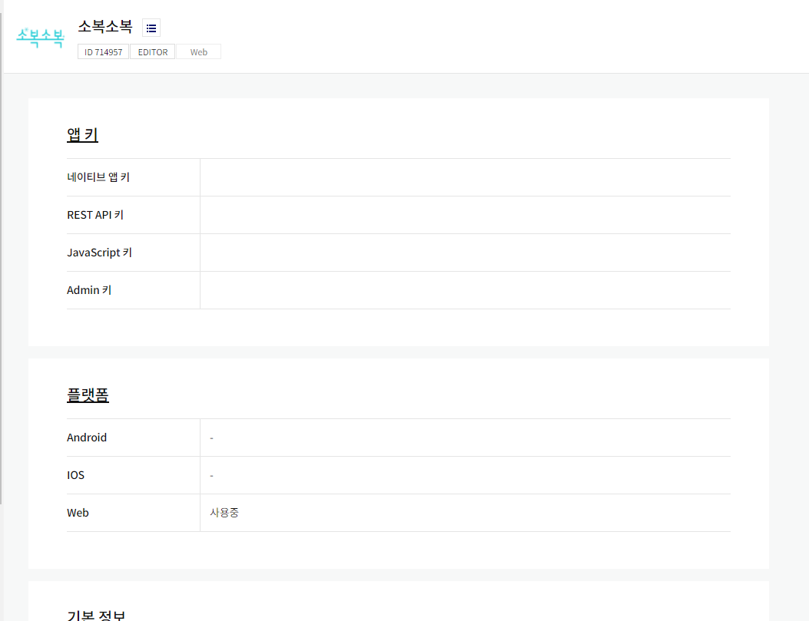

발급받은 앱키 확인하기

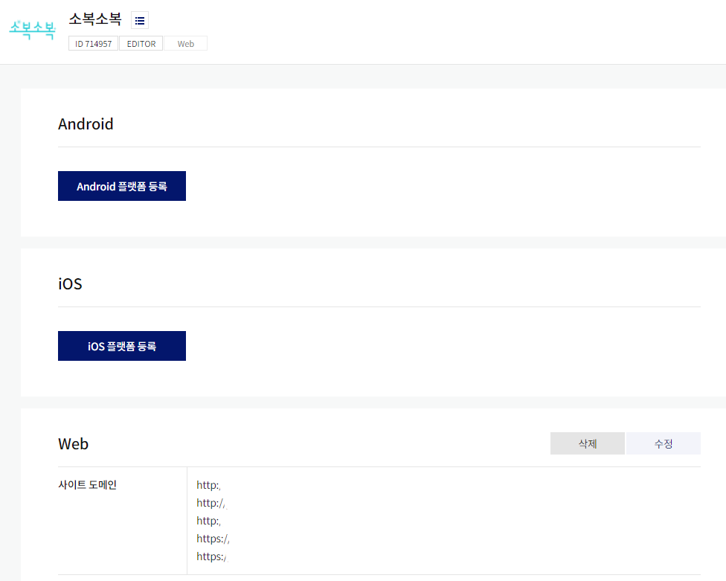

플랫폼 탭에서 허용 사이트 도메인을 추가

제품설정 -> 카카오 로그인 탭에서 활성화 상태로 변경

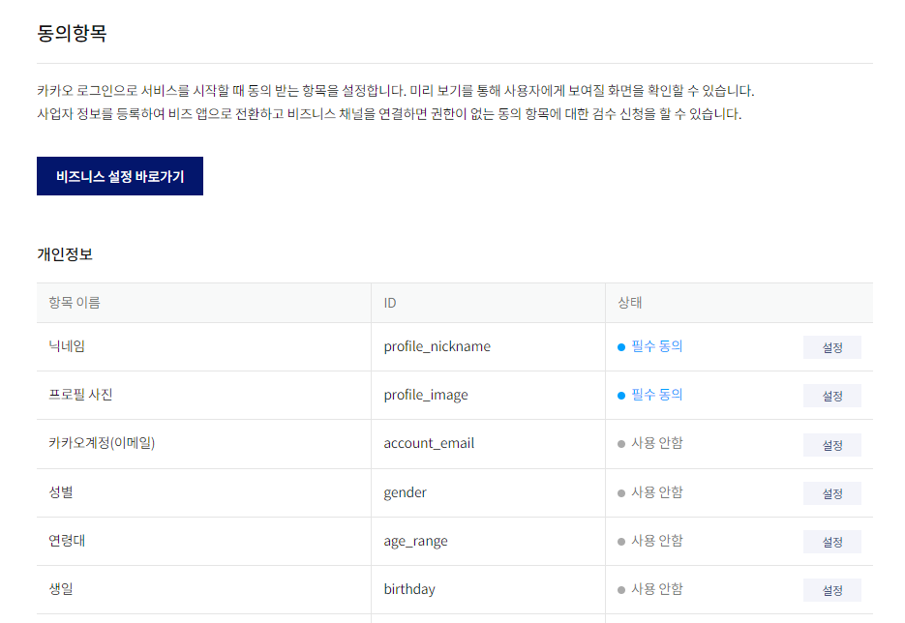

닉네임, 프로필사진 동의 체크